ALGUNAS RECOMENDACIONES CON LOS COMPROBANTES DE GASTOS:

La siguiente enumeración surge de los errores más frecuentes detectados al momento de presentación de comprobantes. Una rápida lectura ayudará a evitar inconvenientes o tener que hacer devoluciones por comprobantes rechazados:

1.- Comprar siempre en negocios que entreguen factura “B” o “C”. No se considerará válida en ningún caso la factura “A”:

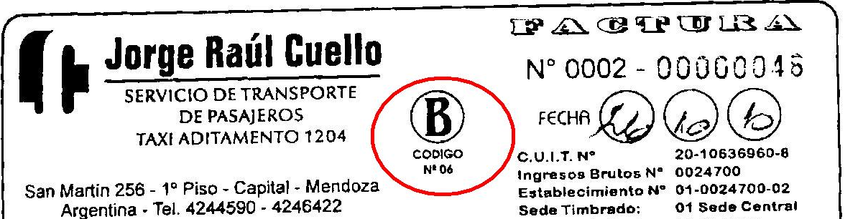

2.- Todas las Facturas deberá estar a nombre de:

“Secretaría de Extensión Universitaria, Universidad Nacional de Cuyo” o “SEU-UNCuyo”

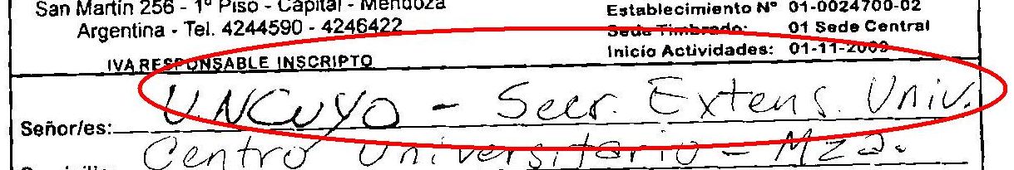

3.- Si se compran tarjetas telefónicas deberán tener factura, porque lo que se presenta en la rendición es la factura y no las tarjetas. Recomendamos ir a un locutorio que extienda factura, ya sea de llamadas telefónicas o de consulta del correo electrónico.

4.- Escribir (al dorso) en las facturas de combustible el destino, recorrido o referencia que indique el trayecto. Se debe tener presente que todo pago debe ser abonado en efectivo.

5.- En los locutorios pedir factura. En los taxis lo mismo. Por favor prestar atención y demorar un minuto más pero no dejar de pedir factura, es con lo que mas problemas hay en las rendiciones.

6. – En todos los comprobantes debe figurar la fecha. Esta no puede ser anterior o posterior a período de ejecución del proyecto.
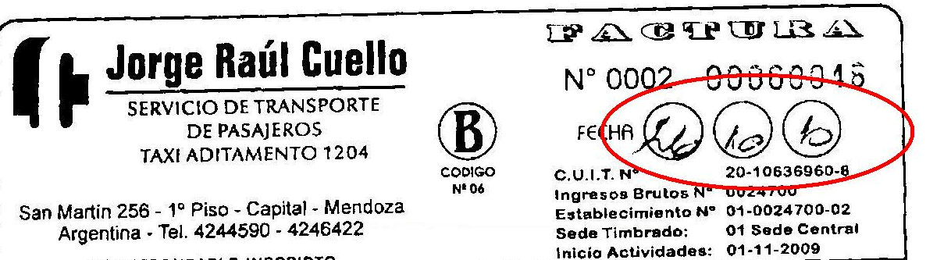

7.- Los boletos de ómnibus que no tienen valor declarado, deben estar pegados a una hoja A4 y visados/firmados atrás por el coordinador del proyecto con aclaración de nombres y el valor en manuscrito.

8.- En las facturas deben ser revisadas en su fecha de código de autorización de impresión (cai), la fecha de vencimiento no debe ser anterior a la fecha de emisión.

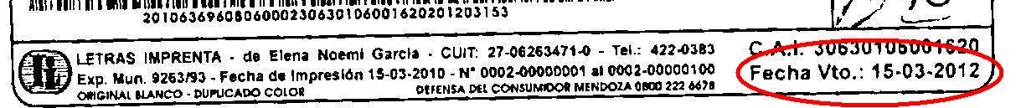

9.- Se recomienda que antes de utilizar un taxi preguntar si tiene factura “A” o “B”, sino es así es conveniente no subirse.

10.- Los conceptos de gastos deben estar relacionados con las finalidades del proyecto. No se aceptarán facturas por conceptos que no tengan relación con el proyecto (por. Ejemplo: arreglo de un auto, viaje a congresos, etc.).

11.- Los pagos deben ser únicamente en efectivo. No se puede utilizar tarjetas de crédito o débito.

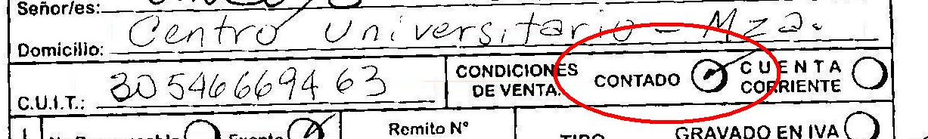

12.- ¡¡¡Atención!!!. Las rendiciones, que no reúnan las formalidades requeridas no deben ser aceptadas por el coordinador/a del proyecto. El coordinador es el responsable por el uso del monto otorgado ante la Contaduría General de la UNCuyo. Esta podrá exigirle el reintegro por el equivalente a los comprobantes rechazados.

13.- El monto debe estar expresado en números y letras. Obviamente, ambos deben coincidir.

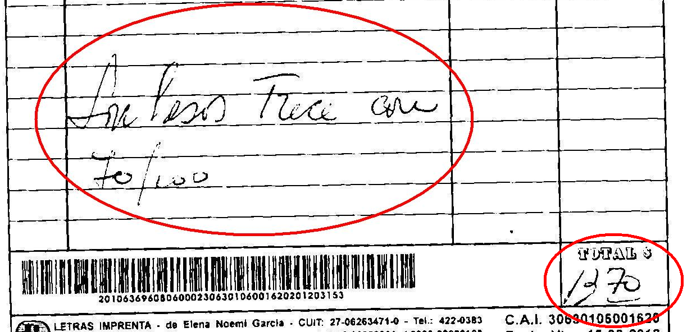

14. – Los comprobantes deben ser siempre originales. No pueden ser alterados, enmendados, tachados, borrados o con raspaduras. No se aceptarán fotocopias.

15. – Cualquier duda puede ser consultada con el equipo de acompañamiento, discando 4135000 y marcando los internos 3011 ó 3076 o a la dirección electrónica: proyectosml@uncu.edu.ar

